**Методы. Реализация полиморфизма**

Задание 1. Создайте статический метод, который проверяет, является ли строка палиндромом.

Листинг программы:

class Program

{

static void Main(string[] args)

{

Console.WriteLine("Введите строку для проверки:");

string userInput = Console.ReadLine();

if (IsPalindrome(userInput))

{

Console.WriteLine("Строка является палиндромом.");

}

else

{

Console.WriteLine("Строка не является палиндромом.");

}

}

public static bool IsPalindrome(string input)

{

string cleanedInput = input.Replace(" ", "").ToLower();

char[] charArray = cleanedInput.ToCharArray();

Array.Reverse(charArray);

string reversedInput = new string(charArray);

return cleanedInput == reversedInput;

}

}

Таблица 1.1 – Входные и выходные данные

|  |  |
| --- | --- |
| Входные данные | Выходные данные |
| userInput: шалаш | result: True |

Анализ результатов:

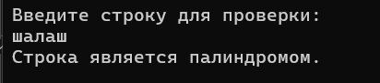

Рисунок 1.1 – Результат работы программы